Буклет

«Какие вопросы следует задавать ребенку во время рассматривания картинок в книге».
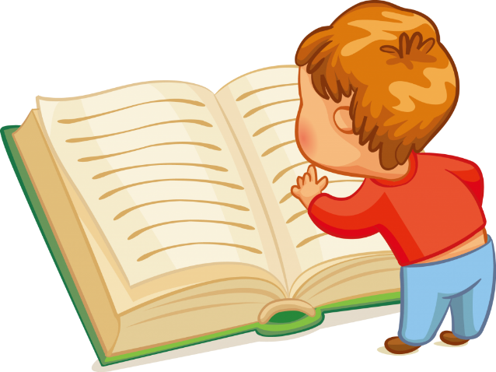

Для чего нужны ребенку картинки в книгах?

Дети дошкольного возраста — слушатели, а не читатели, художественное произведение доносит до них педагог. Перед воспитателем стоит сложная задача — каждое художественное произведение донести до детей как произведение искусства, раскрыть его замысел, заразить слушателей эмоциональным отношением к литературным персонажам, их чувствам, поступкам или к лирическим переживаниям автора, т. е. интонационно передать свое отношение к героям и действующим лицам.
Картинка-иллюстрация, помещаемая в детской книжке, помогает воспитателю полнее преподнести ребенку читаемый текст.
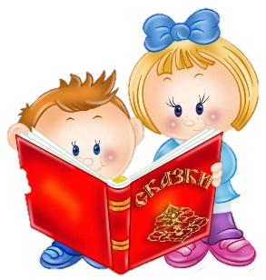
Первые книги с яркими, красивыми иллюстрациями художников открывают перед ребёнком окно в мир живых образов, в мир фантазии. Ребёнок раннего возраста эмоционально реагирует, увидев красочные иллюстрации, он прижимает к себе книгу, гладит рукой изображение на картинке, разговаривает с персонажем, нарисованным художником, как с живым.

Какие вопросы следует задавать ребенку во время
рассматривания картинок в книге?

1 «Что изображено на этой картинке?»
2 «Посмотри на картинку и подумай, какой рассказ можно по ней
составить?»
3 «О чем, глядя на картинку, захотелось тебе рассказать в первую очередь, о чем – подробно»
4 «Чем развеселила, огорчила или удивила она тебя?»
5 «Чем ты закончишь рассказ по ней?»
6 Предложить ситуацию: «Я начну рассказ, а ты продолжи. А теперь ты начни, а я продолжу. Какую ты мне поставишь оценку и почему?»
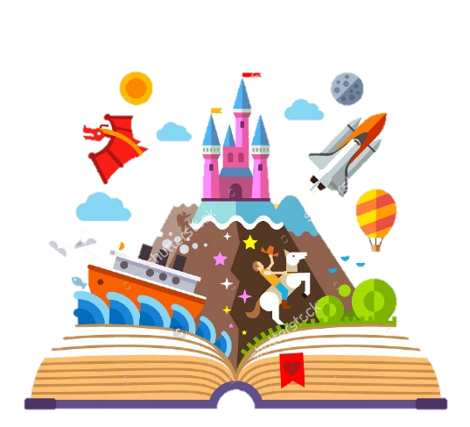

Как обсуждать с ребенком прочитанное произведение?

1 Выясните перед чтением или во время чтения трудные слова.
2 Спросите, понравилось ли произведение? Чем?
3 Что нового, интересного он узнал?
4 Попросите ребенка рассказать о главном герое, главном событии рассказа, стихотворения.
5 Как описана природа?
6 Какие слова и выражения ему запомнились?
7 Чему научила его книга?
8 Предложите ребенку нарисовать картинку к понравившемуся эпизоду. Выучите отрывок, изображая голосом персонажей произведения.
